Бизнес-анализ в iThink
Автор заметки Eugene Bright
Оставаясь приверженцем методологий системного подхода, каждую задачу рассматриваю именно с этих позиций. Как ни крути, а фундаментальное образование дает о себе знать. Хотя, как знать, может, потому и пошел в ВУЗе на физику, что в голове что-то нужно было поставить на место. Однако, последующий профессиональный опыт инженера (что физика, что финансового управляющего) на каждом проекте только подтвердил правоту сделанного выбора.
Вообще, считаю, что любой настоящий управляющий просто обязан быть инженером жизни компании. Инженером стратегии, инженером процессов, инженером человеческих отношений, инженером денег, питающих бизнес.
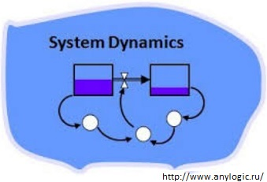
Скачать заметку в формате Word или pdf, примеры в формате itm (модель iThink)
Прежде, чем сделать какие-либо оценки и выдать на их основании рекомендации или указания, руководитель должен просчитать ожидаемые риски, присущие этим инициативам, объемы пользы или вреда от этих нововведений, – все последствия и эффекты. Можно обойтись качественным анализом, не вдаваясь в аналитические выкладки. Другое дело – схемы финансирования, оптимизационные процессы, реинжиниринговые задачи управленческого, логистического, производственного и прочих направлений. Даже кадровая политика, если подходить к работе серьезно, требует проектирования и прогнозирования. Ведь здесь сконцентрировано управление главнейшим ресурсом компании – людьми.
Понимая эту серьезность, имеющую прямым следствием прибыли или убытки, я постоянно искал и совершенствовал аналитический инструментарий. Функционал Excel, очень удобный для моделирования простейших примеров и постоянно расширяемый от версии к версии MS Office, тем не менее, имеет для меня один недостаток – необходимость прописывания формул или целых макросов. Конечно, для человека, свободно владеющего методами объектного программирования (в первую очередь, Visual Basic), подобные задачки не представляют проблем. Другое дело, что сформированная таким образом финансовая модель не обладает самым, на мой взгляд, важным качеством. Это – визуальное представление. Нетрудно нарисовать схему простыми стрелками и квадратиками. Но, если по каким-либо причинам модель нужно изменить и одновременно отобразить, и не потерять измененные зависимости и алгоритмы, то в Excel приходится неоднократно перерисовывать весь рисунок, куда-то помещать сноски, комментарии, менять аналитические соотношения, постоянно отслеживать относительные и абсолютные ссылки. Неудобно и очень часто вызывает ошибки.
Как неприятно в разгар презентации или доклада при защите проекта на вопрос «А что будет, если?..» слышать: «Для того, чтобы показать эффект от требуемого изменения, нужно снова нарисовать и просчитать. Будет готово завтра». На кон поставлена оперативность и целостность решения задачи. Ведь завтра придется всё начинать сначала. Такая же проблема встает и при необходимости совместной работы над одной моделью несколькими аналитиками одновременно. Причем процесс такой работы приобретает свою ценность, если результаты работы каждого видны и могут быть использованы здесь и сейчас.
Радикально отличается от средств MS Office, при решениях задач моделирования и проведениях численных (вычислительных) экспериментов, программное обеспечение компании iSEE systems, основными продуктами которой являются STELLA® и iThink. Что же должно понравиться аналитику в этих инструментах?
А вот что:
- Метод потокового моделирования, или, другими словами, потоковая симуляция одинаково объективно реализует любые зависимости, имеющие время единственной независимой переменной.
- Симуляторы универсальны относительно масштабов потоков. Они одинаковы и для бизнес-процесса, и для задачи, и для проекта в целом. Вы можете «проиграть» сценарии функционирования отдельного участка, целой компании, холдинговой структуры, не обращая внимания на разделяющие их расстояния, время, границы и налоговые режимы.
- Потоковое моделирование – это разворачивание во времени всех изменяемых характеристик, отражающих жизнь бизнеса.
- Вне зависимости от настоящего момента, момента программирования симулятора, в жизни компании (прошлое, настоящее или будущее) все механизмы сохраняются, что позволяет визуализировать актуальные эволюции показателей бизнеса по отношению к плановым показателям, сравнивать их между собой, выбирая оптимальные варианты.
- Гибкость настроек, дружественный интерфейс, автоматическое программирование, богатый набор встроенных функций делает работу удобной и не требующей долгой специальной подготовки.
- Набор встроенных процедур включает в себя стандартные статистические, математические, финансовые функции, позволяющих реализовать все виды линейного программирования, численного интегрирования и дифференцирования, рекурсивного моделирования.
- Автоматизация процессов программирования (создание программного кода одновременно с созданием графического изображения процессов и связей) облегчает связывание и сохранение логической целостности модели.
- Стандартный DDE-обмен позволяет экспортировать в сторонние базы данных (Excel, DBase, SQL) и импортировать данные из этих баз. Что замыкает целостность функционала симулятора в среде MS Office.
- Самостоятельные инструменты создания видеопрезентаций как самого процесса программирования, так и результатов его работы – мощнейшее достоинство потокового симулятора.
Благодаря этим и многим другим присущим данному программному обеспечению свойств и функций аналитик имеет возможность достаточно точно рассчитать любые показатели моделируемых задач, процессов, отношений. В том числе, «проиграть на бумаге» системы управленческого учета, бюджетирования. А для небольших бизнесов получить вполне реальный бизнес-план и инструменты его актуализации. Не лишним будет отметить, что с помощью потоковых симуляторов возможно проигрывание маркетинговых моделей и сценариев продвижения товаров и услуг компании. Производственная логистика, налоговые режимы, методики оптимизации запасов, времени, человеческих ресурсов – это не весь перечень выполняемых задач. Известны модели, призванные проверить сценарии работы кадровых работников, психологов.
Рассмотрим пример моделирования эффективности отдела продаж компании. Приведенный пример имеет целью исследовать влияние таких параметров, как:
- лимиты кредитования от поставщиков;
- период рассрочки оплаты вашими покупателями;
- месячной процентной ставки банковского кредита;
- объема продаж;
- средней цены продаж
на эффективность экономической деятельности компании, а именно:
- рентабельность активов ROA,
- рентабельность чистого оборотного капитала по чистой прибыли NPNWC,
- средневзвешенная стоимость капитала WACC при условии, что из компании в рассматриваемом периоде не происходит распределения чистой прибыли акционерами,
- оборачиваемость дебиторской задолженности, ТМЦ, кредиторской задолженности,
- среднемесячный остаток денежных средств,
- момент и объем привлечения банковского кредита на пополнение оборотных средств,
- чистая прибыль компании, NP,
- точка безубыточности BEP,
- добавленная экономическая стоимость EVA.
Мы также исследуем факторы управления активами компании в виде закона убывающей рентабельности активов и проверим степень отклонения показателя WACC от постоянной величины.
Неоптимизированная модель состоит из 2 взаимосвязанных представлений:
- укрупненной блок-схемы, позволяющей наглядно представить взаимосвязь показателей финансово-хозяйственной деятельности (ФХД) компании (уровень Interface, рис. 1):
- неоптимизированной карты модели (уровень Model, рис. 2).
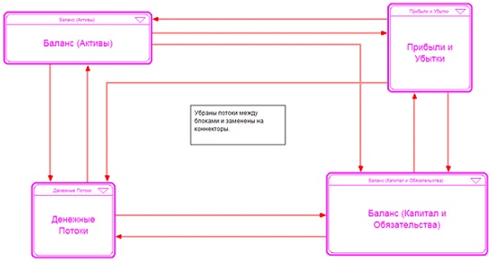
Рис. 1. Блок-схема (уровень Interface)
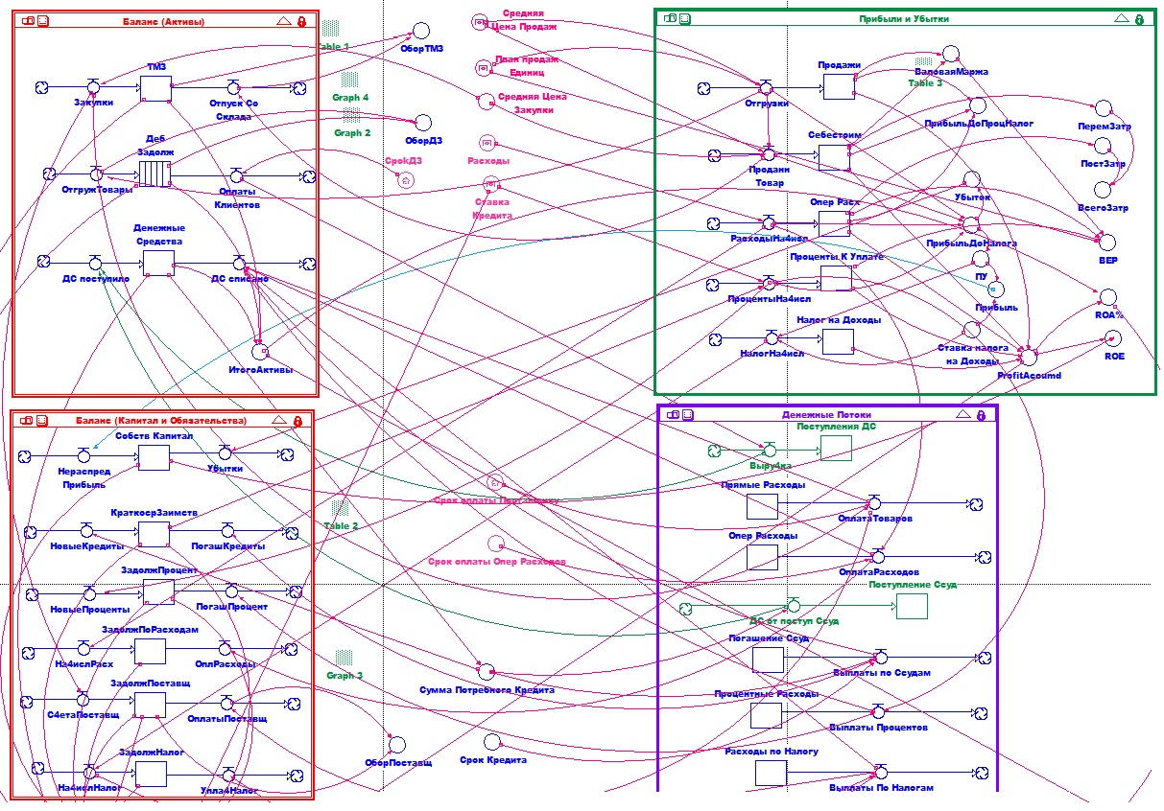
Рис. 2. Карта модели (уровень Model)
А также имеет в своем составе блок введения первичных данных в виде инструментов типа Slider и Knob (рси. 3).
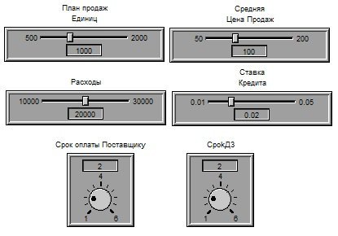
Рис. 3. Блок введения первичных данных
Результаты приведены в табличном виде:
- отчет о прибылях и убытках с аналитикой показателей (рис. 4);
- оборотные активы компании (рис. 5);
- оборотные пассивы компании (рис. 6);
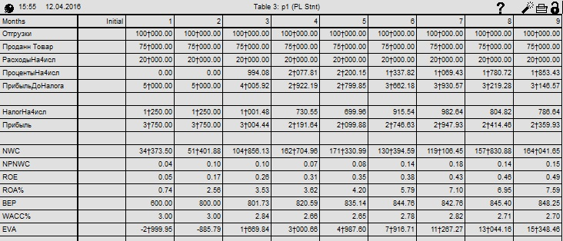
Рис. 4. Отчет о прибылях и убытках
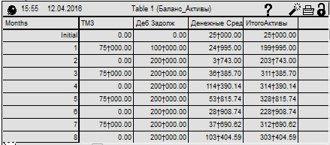
Рис. 5. Оборотные активы компании
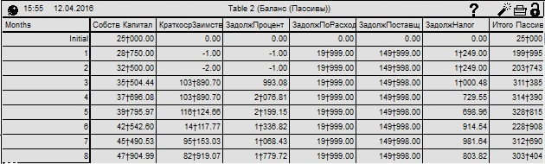
Рис. 6. Оборотные пассивы компании
Результаты моделирования также можно представить в графическом виде (рис. 7).
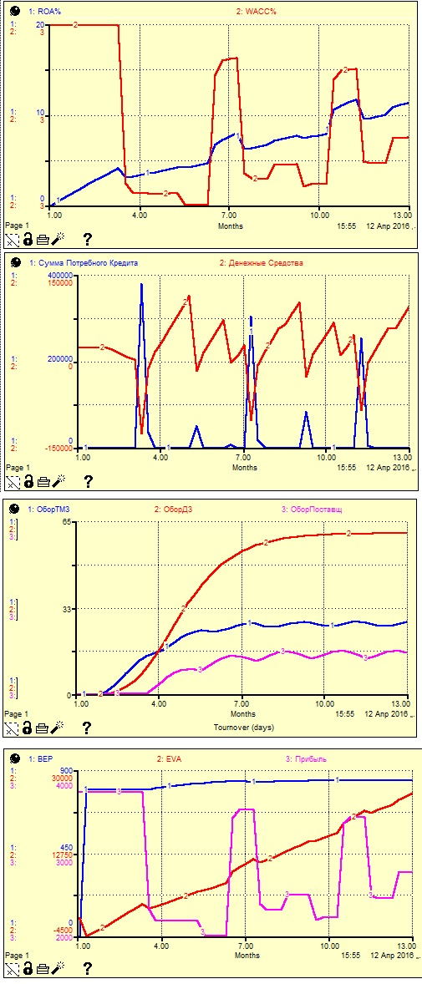
Рис. 7. Графическое представление результатов моделирования
В частности, можно заметить, что показатель WACC всё-таки никогда не остается постоянным. Этот факт зачастую является решающим аргументом критиков инвестиционных программ, эффективность которых оценивается путем расчета чистой приведенной стоимости (NPV), а дисконтирующей ставкой выбирается именно WACC.
В любом случае, приведенная модель позволяет, изменяя входные параметры, качественно и количественно оценить наиболее оптимальный режим ФХД компании, а также практически в режиме on-line контролировать текущее состояние системы и своевременно вносить нужные корректировки.
Примечания редактора сайта. По теме см. также:
Игорь Цисарь. Моделирование экономики в iThink_STELLA
Моделирование системной динамики в iThink
Деннис Шервуд. Видеть лес за деревьями. Системный подход для совершенствования бизнес-модели
Джей Форрестер. Мировая динамика

